台北市立松山高中 97學年度 第1學期 高一 數學科 開學考
一、單選題(每題6.25分)
- 下列哪個點在方程式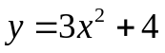的圖形上？
(A)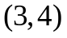 (B)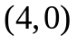 (C) 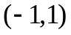 (D)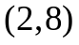 (E)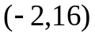
- 已知今年米價上漲了10%，若今年米價x元，則去年米價為何？(A)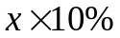 (B)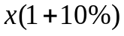 (C)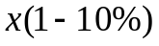 (D)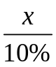 (E)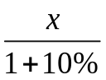
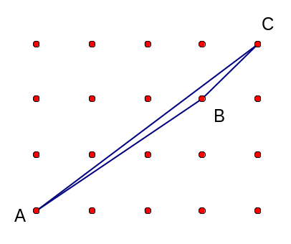
- 若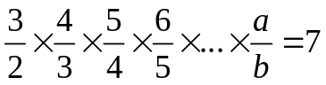，則a和b之和為？
(A)13 (B)15 (C)17 (D)27 (E)29
- 右圖中，水平和鉛直的相鄰兩點間距
均為1單位長，則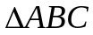的面積為？
(A)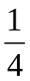 (B)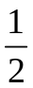 (C)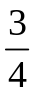 (D)1 (E)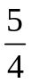
- 一次只有兩個小朋友可以玩遊戲機wii，而今在100分鐘內，五個小朋友輪流去玩，而且每個人玩得時間均相同，試問每個小朋友玩wii的時間為？ (A)10 (B)20 (C) 30 (D)40 (E)50
- 試問三位數中，各位數字總和為24的有幾個？
(A)4 (B)6 (C)8 (D)10 (E)12
- 交通號誌燈是綠燈、黃燈、紅燈、綠燈、黃燈、紅燈…依序變換。已知某個交通號誌燈，每次綠燈25秒後變換成黃燈5秒，再變換成紅燈30秒。試問某人某時想走路通過這個號誌燈，卻要停下來等待的機率？(A) (B)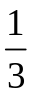 (C) 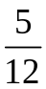 (D) (E)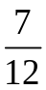
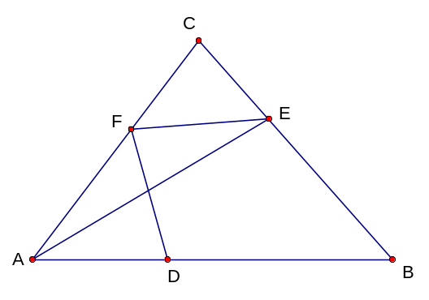
- 如右圖，已知面積為10，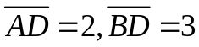，
若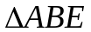面積與四邊形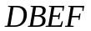面積相等，
則面積為？
(A)4 (B)5 (C) 6 (D)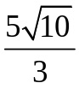 (E)非唯一解
- 一數列1,2,3,4,5,4,3,2,1,2,3,4,5,4,3,2,1,…依此規則，求第2008項？
(A)1 (B)2 (C) 3 (D)4 (E)5
- 試問，任意97個連續整數相乘，所得乘積的個位數字為？
(A)0 (B)2 (C) 4 (D)6 (E)8
- 若你手上有很多張0,1,3,4,5,6,7,8,9的標籤，但是只有20個2，你想要利用這些標籤做一本筆記簿的頁碼，請問你最多可以編到第幾頁？ (A)20 (B)92 (C) 101 (D)192 (E)199
- 從台北到高雄的巴士，每個整點的時候發車，每一個小時發一部車。從高雄到台北的巴士，每個小時的30分發車，每一個小時發一部車。而兩城市之間要5個小時的車程，假設巴士都行駛同一高速公路上，則往高雄的巴士會遇到幾輛往台北的巴士？
(A)5 (B)6 (C) 9 (D)10 (E)11
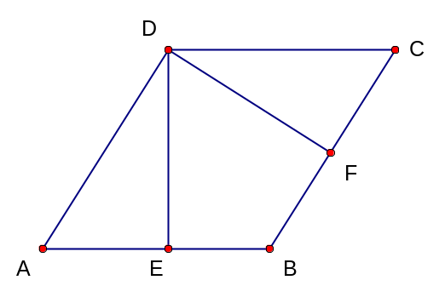
- 九個相異正整數為一組，其算數平均數為9。符合算數平均數為9的所有組合中，最大的數為何？ (A)9 (B)36 (C) 45 (D)72 (E)73
- 試求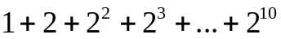。
(A)1023 (B)2047 (C)2048 (D)4095 (E)4096
- 如右圖，平行四邊形ABCD，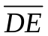是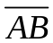的高，
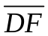是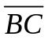的高，設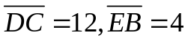，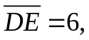
求？(A)6.4 (B)7 (C)7.2 (D)8 (E)10
- 已知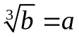則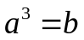。稱為b的3次方根等於a。
試求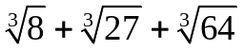為何？
(A)8 (B)9 (C)10 (D)11 (E)12

台北市立松山高中 97學年度 第1學期 高一 數學科 開學考
班級： 座號： 姓名：
一、單選題(每題6.25分)
1. |  | 2. |  | 3. |  | 4.
5. |  | 6. |  | 7. |  | 8.
9. |  | 10 |  | 11 |  | 12
13 |  | 14 |  | 15 |  | 16

台北市立松山高中 97學年度 第1學期 高一 數學科 開學考
班級： 座號： 姓名：
一、單選題(每題6.25分)
1. | E | 2. | E | 3. | D | 4. | B
5. | D | 6. | D | 7. | E | 8. | C
9. | B | 10 | A | 11 | C | 12 | D
13 | C | 14 | B | 15 | C | 16 | B

